Мукашева Гульнара Айтпаевна,
Павлодар облысы
Екібастұз қаласы
С.Торайғыров атындағы №22 гимназия-мектебі
директорының оқу ісі жөніндегі орынбасары.

Человек и природа-одно целое» по рассказу В.П.Астафьева
«Деревья растут для всех»

Раздел долгосрочного плана:  Класс: 9 |  |  | Мир един: глобализация.
Запланированные этапы урока | Виды запланированных упражнений на уроке |  |  |  | Ресурсы
Начало урока | Организационный момент.  Учитель приветствует учащихся на трех языках: казахском, русском, английском.  Создание коллаборативной среды.  Приём «Комплименты».  Стоя в кругу, участники берутся за руки. Глядя в глаза соседу, надо сказать ему несколько добрых слов, за что-то похвалить. Принимающий кивает головой и говорит: «Спасибо, мне очень приятно!».
Середина урока (30 минут) | Предтекстовый этап  Задание:  Выявите основную информацию видеоролика  Г. Просмотрите видеоролик «Природа и здоровье человека», определите и представьте информацию в виде «Двойного пузыря» по содержанию видеоролика, «Что значит природа для человека?», «Что значит человек для природы?» (Дифференциация по ресурсам)  Человек  Природа  (Суть заключается в том, что человек и природа не отделимы друг от друга. Природа нас окружает, вдохновляет, учит любить и ценить красоту. А человек-часть природы. С момента появления человека и по сегодняшний день взаимоотношения человека и природы изменились. Будучи частью биосферы и её продуктом, человек стал источником её разрушения)  ФО Взаимооценка «Шеринг» /ученики встают в круг, свободно и непринужденно высказывают свое мнение по теме/.  Текстовый этап  КО: Раскрывает основную идею текста, раскрывающую внутренний мир главного героя  Задание: И Изучающее (детальное) чтение. Ответьте на вопросы по содержанию рассказа «Деревья растут для всех» в таблице «Лоскутное одеяло». Продемонстрируйте другим группам в приёме «Аплодисменты по кругу»  Каковы главные герои рассказа? Где происходят события?  Какое впечатление произвела на тебя история? Понравился ли тебе рассказ? Сколько волшебных палочек ты ей присвоишь?  ФО взаимооценивание  Д  - отвечает на вопросы в органайзере «Лоскутное одеяло»  Задание: П Используя стратегию «Таксономия Блума», составьте вопросы высокого и низкого порядка по теме и основной идее рассказа и задайте вопросы другим группам. Дифференциация по уровню обученности: вопросы низкого порядка: /составляют большинство/, вопросы высокого уровня: / некоторые/  Дифференциация по поддержке обучения:  Примеры вопросов низкого порядка: /для большинства/  - … тема рассказа? (определите тему по названию рассказа)  - Чем занимался …?  - Что случилось с …….?  - О чём ….. мальчик?  Вопросы высокого уровня: /для некоторых/  - Дайте три объяснения, как человек ….. на природу?  - ………. такое отношение к природе?  - Почему считают, что человек …….. частью природы?  ФО Комментарий учителя  Д составляют вопросы высокого и низкого порядка.  - Задание: Продемонстрировать собственное понимание единства человека и природы на основе сюжета рассказа  Дифференциация заданий по уровню восприятия:  Задание для аудиалов. Подберите музыку, отражающее ваше понимание единства человека и природы на основе сюжета рассказа.  Задание для визуалов. Используя стратегию «Предложение вместо рисунка» составьте ССП и  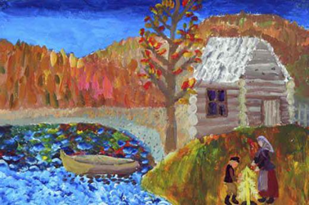  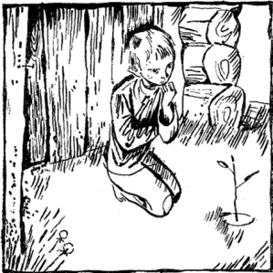  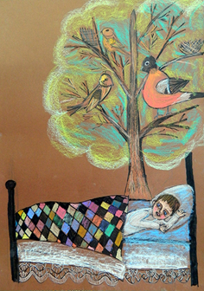  запишите под картинками.  Задание для кинестетиков. Найдите в тексте слова и словосочетания с помощью которых автор придаёт рассказу выразительность и яркость /саженец пошёл, пошла трава, сморщились поганки-олицетворение/(поддержка учителя)  Найти пословицы в тексте, что означает данная пословица? /кто ест луг, того Бог избавит от вечных мук/  ФО Взаимооценка  Д демонстрирует собственное понимание единства человека и природы на основе сюжета рассказа  - Задание И  Заполните органайзер, раскрывающий внутренний мир главного героя «До и после»  Органайзер «До и после»  Д  - сравнивает и делает вывод о герое в начале и конце рассказа. Каким он был и стал?  ФО Устный комментарий учителя по уровню усвоения материала  Послетекстовый этап.  - КО Демонстрирует собственное высказывание – рассуждение своим одноклассникам , используя прием ««Свободный микрофон»  Задание И Составьте мини-монолог-рассуждение /10-12 предложении/ на тему «Человек природе…. кто? Друг или враг? Что мы несём природе добро или зло? С использованием рассказа «Деревья растут для всех»  Форма: индивидуальная  ФО: «Две звезды и одно пожелание»  Д  - составляет предложения;  - использует рассказ. |  |  |  | Видеоролик «Воздействие человека на природу»  https://www.youtube.com/watch?v=vynwjdjZFIY  День 5, слайд 36, раздаточный материал курса  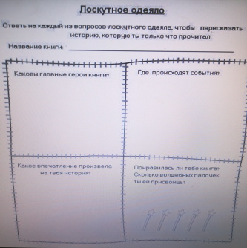  http://fb.ru/article/353110/v-astafev-derevya-rastut-dlya-vseh-kratkoe-soderjanie  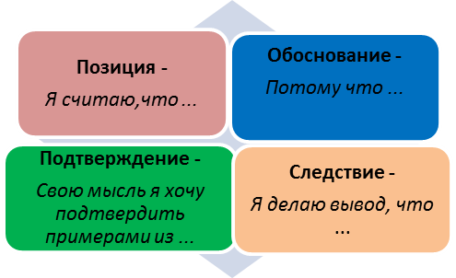
Конец урока | Прием рефлексии «Утверждение»  -Я узнал(-а) много нового.  -Мне это пригодится в жизни.  -На уроке было над чем подумать.  -На все вопросы, возникающие в ходе урока, я получила ответы.  -На уроке я работал(-а) добросовестно и цели урока достиг(ла).
Дифференциация – каким способом вы хотите больше оказывать поддержку? Какие задания вы даете ученикам более способным по сравнению с другими? |  | Оценивание – как Вы планируете проверять уровень освоения материала учащимися? |  | Охрана здоровья и соблюдение техники безопасности
Дифференциация по уровню обученности  Для всех:  1.О чём видеролик?  Для большинства:  Г Представьте информацию в виде «Двойного пузыря» по содержанию видеоролика. |  | ФО Взаимооценка  ФО Устный комментарий учителя по уровню усвоения материала  ФО: «Две звезды и одно пожелание»  Рефлексия «Утверждение». |  | Технологии охраны здоровья.  Использование на уроках тонизирующих упражнений и активные виды работы.  Пункты Правил техники безопасности, используемых на данном уроке.  Физминутка для отдыха учащихся

